Цель мастер-класса – создать условия для профессионального самосовершенствования учителя, показать технику работы детей с гофрированной бумагой.
Задачи мастер-класса:
- передача учителем-мастером своего опыта путем прямого и комментированного показа последовательности действий, методов, приемов и форм педагогической деятельности

Задачи по обучению технике работы с гофрированной бумагой:
- знакомить со свойствами гофрированной бумаги, с особенностями работы с ней;
- -знакомить с новыми для детей основными приемами работы;
- подводить детей к созданию выразительного образа посредством объема, цвета, фактуры, передачи движения, настроения живого объекта,
- развивать общую ручную умелость;
- учить передавать форму, величину предметов, дополнять работу мелкими деталями;
- координировать работу глаз и обеих рук;
- начиная с простейших поделок, постепенно осваивать более сложные приемы работы с гофрированной бумагой, подвести к созданию работ по собственному замыслу;
- использовать различные материалы для декорирования работ.
Задачи по эстетическому воспитанию:
- учить создавать выразительные образы;
- развивать умение подбирать цвета;
- учить видеть, чувствовать, оценивать и созидать прекрасное;
- формировать композиционные навыки.
Задачи по нравственному воспитанию:
- воспитывать усидчивость, терпение, внимательность, старательность, самостоятельность;
- воспитывать товарищеские взаимоотношения, взаимопомощь;
- развивать желание детей сделать приятное для родителей,
- повышать самооценку детей через достижения в изобразительной деятельности.

Основой каждого занятия является обучение секретам работы с гофрированной бумагой (аппликация, конструирование) и декорирования изделия. На занятиях дети закрепляют приемы работы с бумагой, знакомятся со свойствами гофрированной бумаги, учатся совершенно новым основным приемам работы с ней:
1) Бумага «тянется».
Волокна бумаги хорошо тянутся по ширине. Бумажный квадратик легко вытянуть в прямоугольник. Такими бумажными кусочками можно подготовить фон для аппликации, если наклеить их на картон. Бумажные полоски можно растянуть, а потом, слегка присобрав, приклеить на фон.
2) Бумага «мнется».
Бумагу можно легко смять и оформить в форме круга или объемного шарика.
3) Бумага «рвется».
Края разорванных кусочков будут ворсистыми.
4) Бумага «скручивается бантиком».
Бумажные полоски скручиваются бантиком. Два-три бантика можно склеить посередине в форме цветка.
5) Бумага «складывается».
Из квадрата можно получить объемный круг, загибая края, постепенно придать форму круга.
6) Бумага «скручивается жгутиком».
Бумажную полоску можно скрутить жгутиком. Жгутики можно скручивать, складывать. Если один край бумажной полоски закруглить ножницами, то можно подготовить деталь «листочек».
7) Бумага «выгибается», «завивается».
С помощью палочки или ножниц можно выгнуть готовый листок, лепесток; закрутить конец полоски, сделать спираль.
8) Точечное соединение кругов.
На центр круга нанести немного клея, положить сверху другой круг и придавить место склеивания. Так склеить несколько кругов и распушить.

Дети осваивают новые приемы работы с простой бумагой в конструировании:
- Изготовление трубочки (стебелек).
- Удлинение трубочки.
- Присоединение лепестков-петелек по кругу (изготовление цветка).
- Присоединение трубочки к основе.

На занятиях дети учатся:
- приемам работы с гофрированной бумагой;
- создавать игрушки, сувениры, объемные картины из гофрированной бумаги, открытки, пригласительные билеты, объемные композиции;
- использовать технику мозаичной аппликации;
- использовать прием «обрывания»;
- различным способам оформления и декорирования поделок;
- учатся самостоятельно выбирать материал для декорирования изделия;
- использовать знакомые приемы работы с гофрированной бумагой в своих аппликациях, в дополнениях деталями, в конструировании по замыслу;
- учатся сочетанию цветов, приданию выразительности образов.

Дети должны знать:
- приемы работы с гофрированной бумагой;
- понятие термина «декорирование»;
- разные способы оформления и декорирования образа;
- материалы и предметы для декорирования изделий.

Дети должны уметь:
- пользоваться различными приемами работы с гофрированной бумагой;
- украшать свою работу различными материалами;
- уметь планировать работу по реализации замысла;
- предвидеть результат и достигать его;
- мастерить игрушки, сувениры, создавать объемные картины, композиции.

Ход мастер-класса
Женские шляпы испокон веков были одним из главных атрибутов дамского гардероба, без которого наши прабабушки даже не могли выйти из дома. Конечно, современная мода более демократична и сегодня шляпка не является обязательным элементом каждого ансамбля. Тем не менее, стилисты продолжают утверждать, что именно дамская шляпка способна ярко продемонстрировать индивидуальность, уникальный стиль и изысканный вкус своей обладательницы.
Иногда возникает необходимость быстро изготовить головной убор из подручного материала.
Например: шляпки для карнавала, конкурса, маскарада...

Воображение человека безгранично, особенно у творческого человека. Также популярно среди модельеров изготавливать костюмы из гофрированной бумаги. Гофрированная бумага довольно прочна и очень эластична, доступная по цене и довольно дизайнерская в работе. Изделие из гофрированной бумаги может держать форму, быть объемным, растягиваться, красиво сминаться, да и цвета у бумаги яркие и насыщенные.

Крепиться на голове декоративные элементы головного убора могут с помощью тонких ободков, гребней для волос, невидимок, шпилек.
Для повседневного ношения такие головные уборы, конечно, не подходят, но для проведения конкурсов, маскарадов, карнавалов - они идеальны.
ЗА РАБОТУ!!!

ДЛЯ СОЗДАНИЯ ШЛЯПКИ ВАМ ПОТРЕБУЕТСЯ:

- ГОФРИРОВАННЯ БУМАГА
- НОЖНИЦЫ
- ПРОВОЛОКА
- ЛИНЕЙКА
- ЛЕНТА
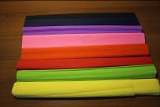
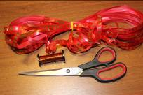

- ВЫРЕЖЕМ ПОЛОСЫ РАЗНЫХ РАЗМЕРОВ И ЦВЕТОВ
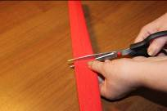
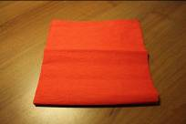

- ДЕЛАЕМ ИЗ ПОЛОС КВАДРАТЫ
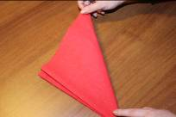
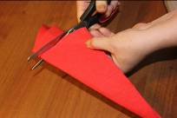

- ВЫРЕЗАЕМ ЛЕПЕСТКИ ( ЧЕМ БОЛЬШЕ ЗАГОТОВОК ЦВЕТКОВ, ТЕМ ОБЪЁМНЕЙ ШЛЯПКА)

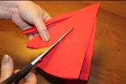
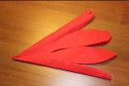
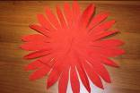

- ВЫРЕЗАЕМ 3-4 ПОЛОСКИ КОНТРАСТНОГО ЦВЕТА
- КАЖДЫЙ КРАЙ ПОЛОСКИ РАЗРЕЗАЕМ НА ТРИ ЧАСТИ, ОСТАВИВ В ЦЕНТРЕ РАССТОЯНИЕ 10-12 СМ
- СКРУЧИВАЕМ ПОЛОСКИ НЕ ДО КОНЦА
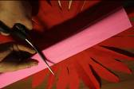
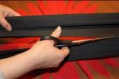
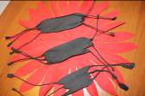

- НАКЛАДЫВАЕМ ЛЕПЕСТКИ ДРУГ НА ДРУГА, ЧЕРЕДУЯ С КОНТРАСТНЫМИ ПОЛОСКАМИ
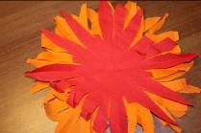
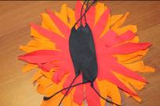

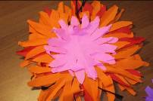
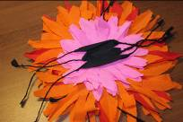

- СКРЕПЛЯЕМ ПО ЦЕНТРУ ПРОВОЛОКОЙ, СДЕЛАВ ДВА ОТВЕРСТИЯ (2-3СМ)

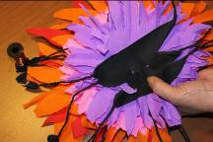
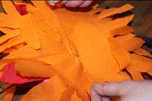

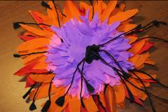
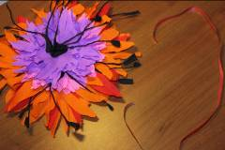
- СТЯГИВАЕМ И ПРИКРЕПЛЯЕМ К ЛЕНТЕ

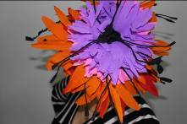
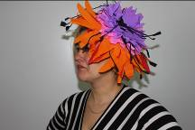
- ШЛЯПКА ГОТОВА!

